Конспект занятия по аппликации в подготовительной группе
Тема: Кораблик
Дата: 06.05.2020

Цель: продолжать учить детей работать в технике плоскостного моделирования.
Задачи:
1. Продолжать знакомить детей с видами водного транспорта, его назначением.
2. Закреплять навыки работы с бумагой, умение выполнять аппликационные работы;
3. Способствовать развитию у детей познавательной активности.
4. Воспитывать самостоятельность в выполнении заданий, усидчивость.
Материал: Цветная бумага, ножницы, клей, кисточки для клея, подставки для кисточек, салфетки, картон, клеенка; рисунки морских судов, маяка, капитана; раздаточные листы с образцом кораблика, логические квадраты, памятки по работе с ножницами, клеем и кисточкой; аудиозаписи песен о кораблях и о море.

Ход занятия:
Воспитатель:
1. На море, в реках и озерах
Я плаваю, проворный, скорый,
Среди военных кораблей
Известен легкостью своей.
(Катер)
2. Не спрашивая броду,
Лезу смело в воду.
На всякой глубине
Лишь по пояс мне.
(Теплоход)
3. Под водой железный кит.
Днем и ночью кит не спит,
Днем и ночью под водой
Охраняет наш покой.
( Подводная лодка)
На магнитной доске располагаются рисунки с видами транспорта, угаданными детьми.
Ребята, а как можно назвать одним словом катер, теплоход и подводную лодку?
А какие еще виды водного транспорта мы знаем?
(Водный транспорт)
Воспитатель: Итак, мы начинаем путешествие по волнам, по морям на нашем кораблике (показ изображения кораблика). Проверьте, у вас на столах должно быть все необходимое для работы: цветная бумага, ножницы, клей, кисть для клея, подставка под кисть, тряпочка, картон.
Воспитатель показывает образец аппликации «Кораблик» и говорит: И вам, чтобы выполнить эту работу, необходимы будут внимательность, аккуратность и старание.
Название нашей аппликации – «Кораблик». На нем мы и совершим свое путешествие.
Никто не знает, когда и как впервые человек поплыл по воде. Уже много лет тому назад люди стали использовать для передвижения водоемы. Они научились переплывать реки, преодолевать озера, перебираться с острова на остров. Жители разных стран научились строить лодки, выдалбливая их из стволов деревьев, сшивая из их коры. Плавали и на надутых шкурах. Затем появились плоты, первые корабли – кочи, ладьи, торговые и военные суда, пароходы, теплоходы.
Ой! Ребята! Мы попали в шторм и потерпели кораблекрушение (аппликация убирается). Что же делать? Как же быть? Надеваем спасательные круги (показ рисунка) и добираемся до острова Математики. Может быть, на нем мы сможем собрать новый корабль?... Мы добрались до острова, нас встречают его жители. Они нам помогут, если мы выполним все их задания.
Задание 1. Назовите знакомые вам геометрические фигуры (на доске вывешиваются карточки с изображением геометрических фигур: круг, квадрат, треугольник, прямоугольник.
Задание 2. Какие геометрические фигуры были использованы в аппликации?
Задание 3. Назовите каждую часть корабля.

Задание 4. Определите цвет и форму корпуса, носа, кормы, надпалубных надстроек и труб.
Какой вид бумаги мы используем для работы?
Игра «Логический квадрат»: Жители острова дарят нам яхту (показ рисунка), но она слишком мала для дальнейшего путешествия. На ней мы сможем добраться лишь до бухты Верный Друг, где и начнем строительство нашего корабля.
Якоря кругом сверкают –
Явно бравый капитан
Яхтой ловко управляет,
Направляя в океан.
Воспитатель показывает рисунки капитана и яхты.
Весьма опасен остров Рыбы:
Подводных рифов тьма вокруг.
Чтобы причалить вы смогли бы,
Найдите бухту Верный Друг
А мой логический квадрат
Помочь вам в этом будет рад!
Логический квадрат разобран на 7 частей. Из них нужно сложить остров Рыбы. Бухта Верный Друг – ее образуют 3 линии.
Молодцы! А сейчас мы немного отдохнем (проводится физкультминутка)
Вот и бухта. Можно передохнуть. Вырежем по контуру все части корабля. А выполнить операцию вырезания помогут ножницы-художницы, которые покажут нам свои приемы. Вспомните приемы резания ножницами, технику безопасной работы с ними.
Итак, начинаем вырезать по порядку:
1) корпус; 2) корма; 3) нос; 4) надпалубные надстройки; 5) трубы.
Выкладываем детали кораблика на листе картона, соблюдая расстояние между частями (во время работы звучит песня «Капитан, капитан, улыбнитесь!»).
Довести дело до конца нам помогут кисточка и клей. Но и здесь нам необходимо вспомнить правила работы с ними.

Старайтесь. Не спешите. Поспешишь – людей насмешишь.
После выполнения аппликаций проводится анализ выполненных работ. Законченные работы прикрепляются к стенду «Наши работы».
Ну, вот и подошло наше занятие к концу. Нам осталось довести дело до конца и привести в порядок свои рабочие места.
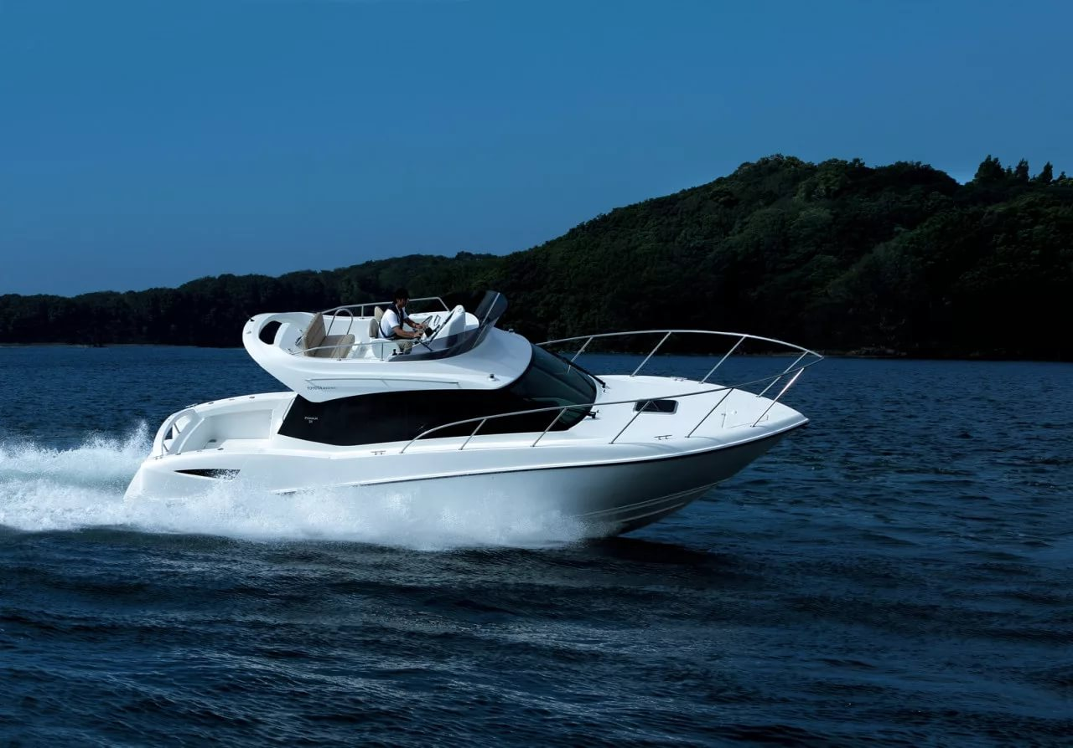
- Катер
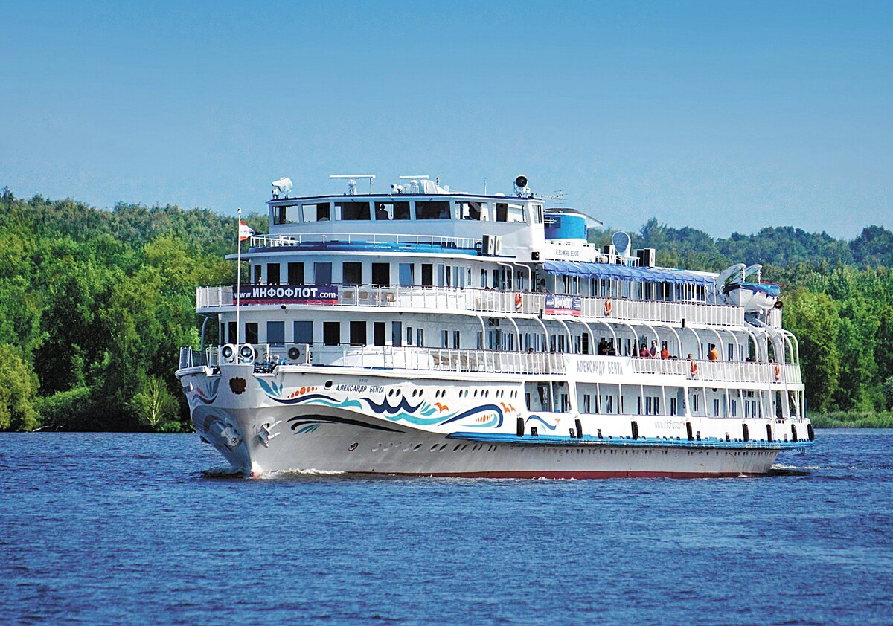
- Теплоход

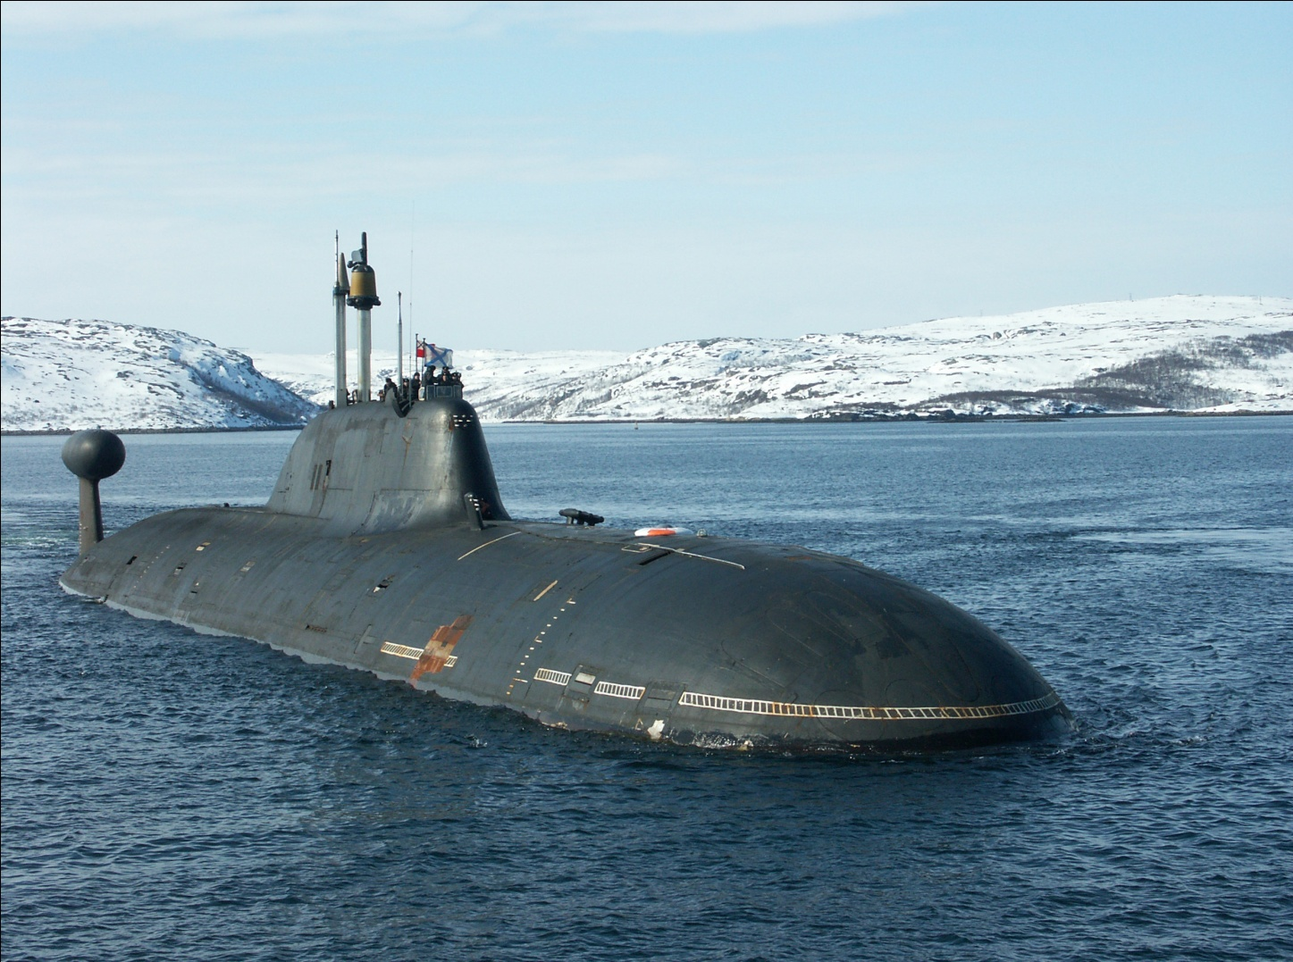
- Подводная лодка

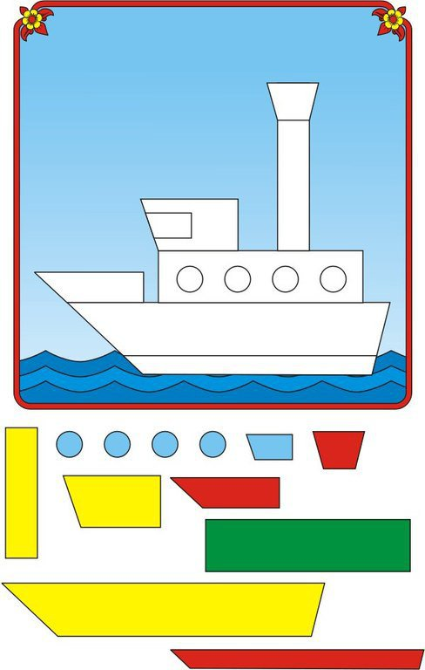

- Образец аппликации
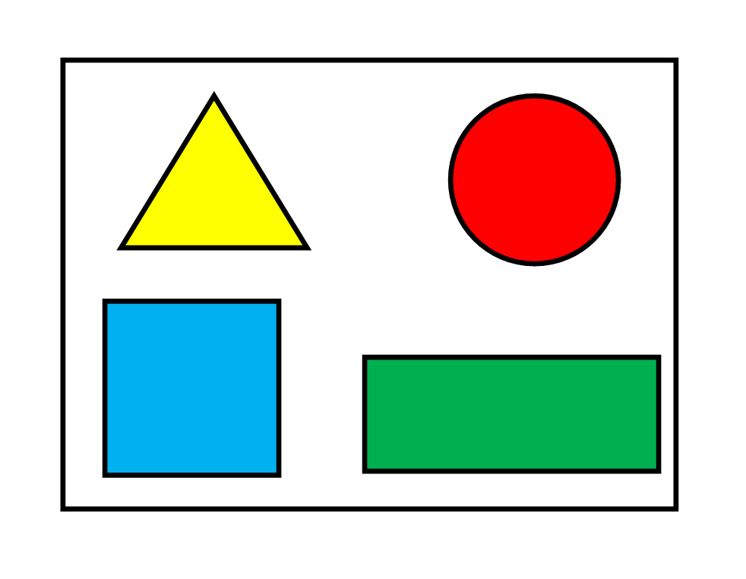
- Геометрические фигуры
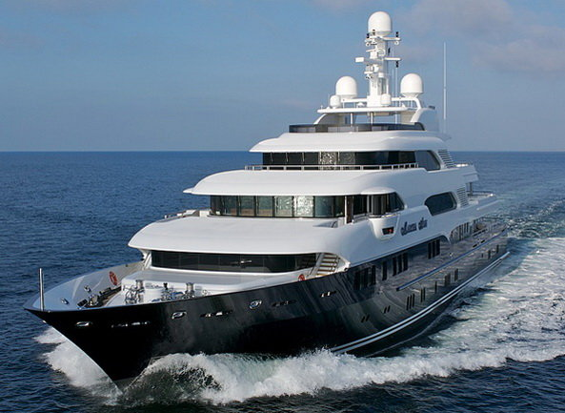
- Яхта
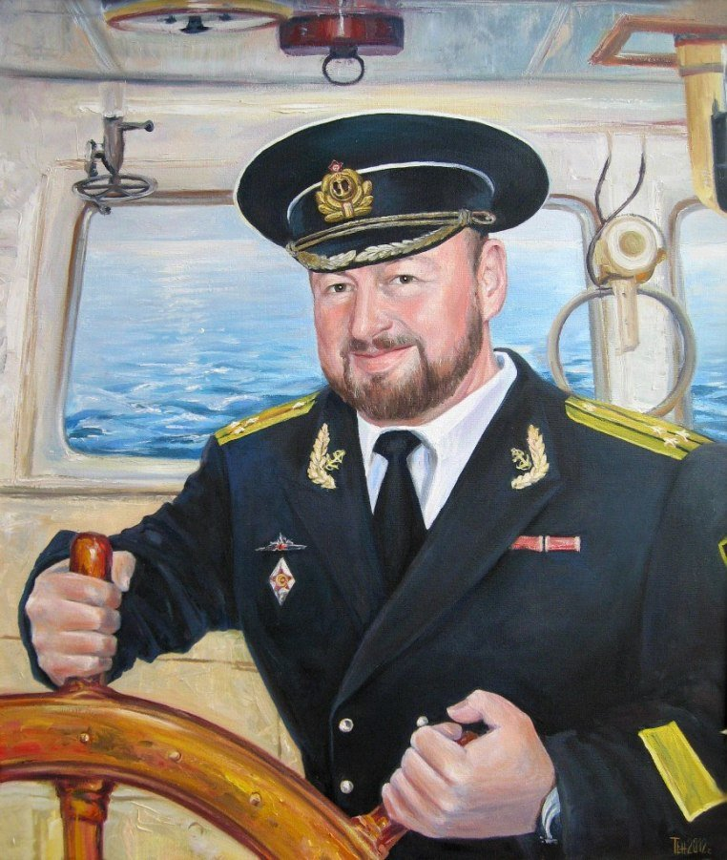
- Капитан корабля

